本周工作：

1. 思考计算在电视墙显示屏坐标系四点坐标算法流程。

重组节点：

投影变换坐标：对应摄像头视场四边形在拼接屏坐标系下的四点坐标。

拓扑关系信息：即显示终端处理节点需要接受哪一路的视频数据，由于监控摄像头为网络摄像头，因此使用网络IP地址决定终端显示的视频数据来源。

重叠区域信息：切分节点发送的视频流有无重叠区域，重叠区域坐标



计算覆盖到的重组节点暂时使用以前的计算方法得到的切分节点拓扑信息。

完成计算拼接屏坐标系下坐标的函数：输入点数组与重组节点id，输出在对应id拼接屏坐标系下的坐标。

input <<QPointF(100,100);

id=4

QVector(QPointF(-5660,100))

id=9

QVector(QPointF(100,-2060))

id=12

QVector(QPointF(-5660,-2060))

对两个四边形进行测试：

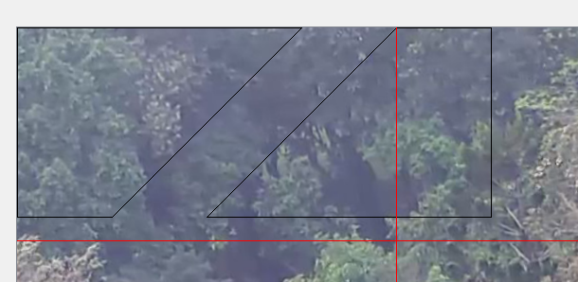

(1, 2)

QVector(QPointF(1920,0), QPointF(2400,0), QPointF(2400,960), QPointF(960,960))

QVector(QPointF(7.62939e-05,0), QPointF(480,0), QPointF(480,960), QPointF(-960,960))

(1)

QVector(QPointF(0,0), QPointF(1440,0), QPointF(480,960), QPointF(0,960))

由于服务器出现故障，所以无法完成整体流程测试和网络上传部分。